Для того, чтобы вызвать консоль в какой-либо папке, а не прописывать затем путь вручную, в проводнике надо набрать cmd нажать Enter

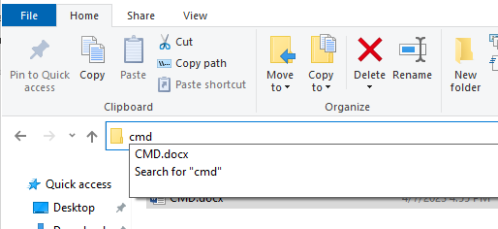

++++++++++++++++++++++++++++++++++++++++++++++++++++++++++++++++++++++++++++++++++++++++++++++++

**Смена кодировки**

узнать текущую кодировку системы можно: chcp

Для изменения кодировки нам необходимо воспользоваться командой chcp <код_новой_кодировки>, где <код_новой_кодировки> - это сам код кодировки, на которую мы хотим переключиться. Возможные значения:

1251 - Windows-кодировка (Кириллица);

866 - DOS-кодировка;

65001 - Кодировка UTF-8;

**how to ping**

Для того чтобыузнать доступен ли сервер можно использовать ip сервера который мы хотим проверить на доступность с нашего компа. В терминале нашего компа :

ping ip_servera_kotorii_xotim_yznat